Compte rendu

Fonction binaris :

def binaris(self, S):

# preparaton du resultat : creation d'une image vide

im_modif = image()

# affectation de l'image resultat par un tableau de 0, de meme taille

# que le tableau de pixels de l'image self

# les valeurs sont de type uint8 (8bits non signes)

im_modif.set_pixels(np.zeros((self.H,self.W), dtype=np.uint8))

# boucle imbriquees pour parcourir tous les pixels de l'image

for l in range(self.H):

for c in range(self.W):

# modif des pixels d'intensite >= a S

if self.pixels[l][c] >= S:

im_modif.pixels[l][c] = 255

else :

im_modif.pixels[l][c] = 0

return im_modif

Image resultant : seuil de 150

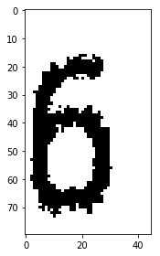

seuil = 150

im_bin = im.binaris(seuil)

im_bin.display("Image binarisee")

Fonction localisation :

def localisation(self):

#creation de la nouvelle image recadree

im_loc = image()

# declaration des coordonnees de localisation

l_min = l_max = c_min = c_max = -10

# determination des coordonnees min/max des lignes

for l in range(self.H) :

for c in range(self.W) :

if self.pixels[l][c] == 0 : # om tombe sur un pixel noir

if(l_min == -10) : # si la valeur n'a pas deja ete trouve, on note les coords

l_min = l

l_max = l # on note les coords max jusqu'a ce qu'on ait plus que des pixels blancs

# determination des coordonnee min/max des colonnes

for c in range(self.W) :

for l in range(self.H) :

if self.pixels[l][c] == 0:

if(c_min == -10) :

c_min = c

c_max = c

#on affetce les pixels

im_loc.set_pixels(self.pixels[l_min:l_max+1, c_min:c_max+1])

print(l_min, l_max, c_min, c_max)

return im_loc

Image resultant :

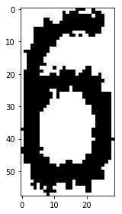

im_loc = im_bin.localisation()

im_loc.display("Localisation du chiffre")

Fonction redimensionnement de l’image :

def resize_im(self,new_H,new_W) :

# creation de la nouvelle image redimensionnee

im_resized = image()

# affectation des nouvelles dimensions

im_resized.H = new_H

im_resized.W = new_W

# redimensionnement de l'image

im_resized.pixels = resize(self.pixels, (new_H, new_W), 0)

# normalisation sur l'intervalle de pixels [0, 255] et conversion en uint8

im_resized.pixels = np.uint8(im_resized.pixels*255)

return im_resized

Image resultant :

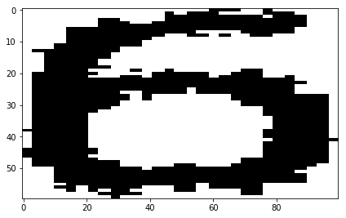

new_H = 60

new_W = 100

im_resized = im_loc.resize_im(new_H, new_W)

im_resized.display("Image redimensionnee")

Fonction de similitude :

def simil_im(self, im) :

# Nombre de pixels correspondant entre les deux images

pixels_simil = 0

#Nombre total de pixels dans l'image de base

px_total = self.H * self.W

if self.H==im.H and self.W==im.W :

for l in range(self.H) :

for c in range(self.W) :

if self.pixels[l][c] == im.pixels[l][c] :

pixels_simil += 1

else :

print("Dimensions differentes")é

return pixels_simil / px_total

Fonction de transformation d’une image en son image negative :

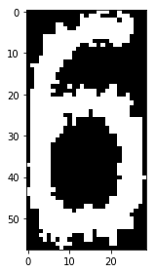def negative(self) :

#creation de l'image negative

im_neg = image()

im_neg.pixels = 255 - self.pixels

return im_neg

Similitudes résultants : Rapport de similitudes entre l'image localisee et son image negative : 0.0

#creation de l'image negative de im_loc

im_loc_neg = im_loc.negative()

im_loc_neg.display("Image negative")

# test de similitudes

simi = im_loc.simil_im(im_loc_neg)

print("Rapport de similitudes entre l'image localisee et son image negative :", simi)

Similitude maximum entre l’image de base traitée (binarisation et localisation) et la liste chargée d’images :

list_modif = [0]*len(list_model) #liste des models traités

simil_max = 0 #similitude maximum

id_im_max_simil = 0 #id de l'image avec la similitude maximum

new_im = image() #nouvelle image

#Pour chaque model dans la liste, on traite et

#on compare les similitudes avec l'image de base (localisee)

for i in range( len(list_model) ) :

new_im = list_model[i].resize_im(im_loc.H, im_loc.W)

list_modif[i] = new_im

s = im_loc.simil_im(new_im)

if s > simil_max :

simil_max = s

id_im_max_simil = i

print("L'image la plus similaire est l'image n°", id_im_max_simil, " avec un rapport de " + str(simil_max))

im_loc.display("Image de base")

list_modif[id_im_max_simil].display("Image avec le plus de similitude ")

Resultats : L'image la plus similaire est l'image n° 6 avec un rapport de 0.7538644470868014



